Sajtóközlemény

A GC Europe támogatja a tanzániai szájegészségügyi oktatási kezdeményezést

Nemzetközi együttműködés segíti a helyi szakembereket több mint 115 000 gyermek szájegészségének javításában

Leuven, Belgium / Mwanza, Tanzánia – 2026. július – A GC Europe a tanzániai THEDI egészségügyi szervezettel, a brit Bridge2Aid szájegészségügyi jótékonysági szervezettel, a Colgate-Palmolive Tanzániával, valamint a helyi önkormányzati hatóságokkal együttműködésben közösségi szájegészségügyi oktatási programot valósít meg Tanzániában, a Sengerema körzet egész területén.
A program várhatóan mintegy 115 000 iskoláskorú gyermekhez jut el, miközben az iskolákban, egészségügyi intézményekben és helyi közösségekben megosztott szájegészségügyi ismeretek révén több ezer család számára is kedvező hatással lesz.
A Sengerema körzet mintegy 500 000 lakosnak ad otthont, miközben mindössze két fogorvos és három dentálhigiénikus áll a lakosság rendelkezésére, ezért a megelőzést szolgáló szájegészségügyi edukáció különösen fontos.
A kezdeményezés egyik legfontosabb erőssége a helyi szakmai vezetésre és közreműködésre helyezett hangsúly volt. A képzéseket elsősorban tanzániai körzeti fogászati tisztviselők, a THEDI képviselői, valamint olyan dentálterapeuták tartották, akik korábban a Bridge2Aid támogatásával megvalósuló szakmai továbbképzési programokban vettek részt. A kezdeményezés keretében a GC Europe hét Nakama munkatársa utazott Mwanza és Sengerema térségébe, hogy támogassa a képzési programokat és a megelőzésre, az egészségnevelésre, valamint a közösségi szerepvállalás erősítésére összpontosító gyakorlati workshopokat.
A programban 60 iskola és 44 település képviselői vettek részt.
A GC Europe a forgalmazó partnerei – BASIC DENTAL, Dental Union, DHB Dental Health Boutique, Henry Schein Dental BeLux és Tandwinkel.nl – által felajánlott fogkeféket juttatott el a részt vevő iskolákba és településekre, ezáltal gyakorlati eszközökkel segítve a gyermekeket és családokat az egészséges mindennapi szájápolási szokások kialakításában és fenntartásában.
A program a kisgyermekek fejlődő fogcsíráinak eltávolításával járó, káros hagyományos gyakorlat, az úgynevezett Infant Oral Mutilation (IOM) megelőzésére is kitért. A helyi szakemberekkel folytatott megbeszélések rámutattak az oktatás és a közösségi szerepvállalás meghatározó szerepére a gyermekek egészségének védelmében, valamint a káros hiedelmek és tévhitek megkérdőjelezésében.
Katrin Langer, a GC Europe értékesítési alelnöke így nyilatkozott: „Inspiráló olyan fogászati szakemberekkel együtt dolgozni, akik elkötelezetten segítik közösségeiket a szájegészség javításában. Idegenként érkeztünk, és szövetségesekként távoztunk a kisgyermekek fejlődő fogcsíráinak eltávolításával járó káros hagyományos gyakorlat elleni küzdelemben.”
John Maloney, a GC UK országmenedzsere hozzátette:
„Ami különösen nagy hatással volt rám, az a helyi szakmai vezetés ereje és a programban részt vevők elkötelezettsége volt. A kezdeményezés lényege az volt, hogy olyan embereket vértezzünk fel a szükséges tudással és eszközökkel, akiknek az iskolákban és a helyi közösségekben bizalmuk van, és ezáltal tartós változást képesek elérni. Nagyon jól szemléltette az együttműködés valódi hatását, hogy a résztvevők már a program befejezése előtt elkezdték a gyakorlatban is megvalósítani terveiket.”
Az ehhez hasonló együttműködéseken keresztül a GC Europe továbbra is elkötelezetten dolgozik a világszerte elérhető szájegészség javításán, az oktatás, a megelőzés, valamint a helyi közösségek által vezetett, fenntartható kezdeményezések támogatásával, amelyek hosszú távon is érdemi hatást gyakorolnak.

GC Europe N.V.
Interleuvenlaan 33
3001 Leuven
+32.16.74.10.00
https://www.gc.dental/europe
info.gce@gc.dental

GC Europe N.V.
GCEEO Hungary
Fazekas utca 29-31.
HU - 1027 Budapest
Tel. +36.1.224.04.00
https://www.gc.dental/europe/hu-HU
info.hungary@gc.dental

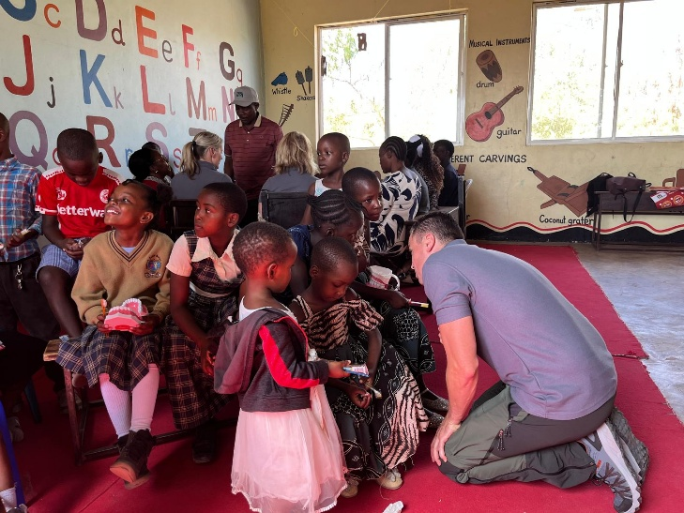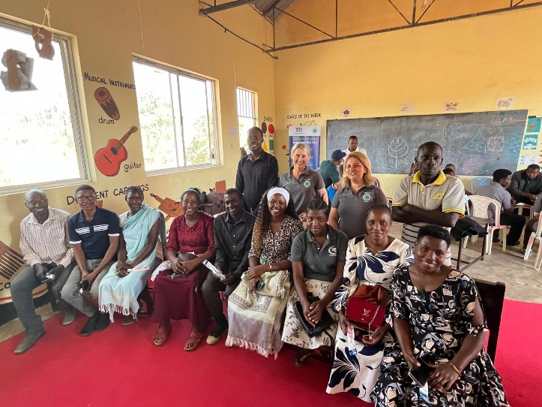
A GC önkéntesei a szájegészségügyi megelőzéssel foglalkozó képzési programok és workshopok megvalósítását támogatták.

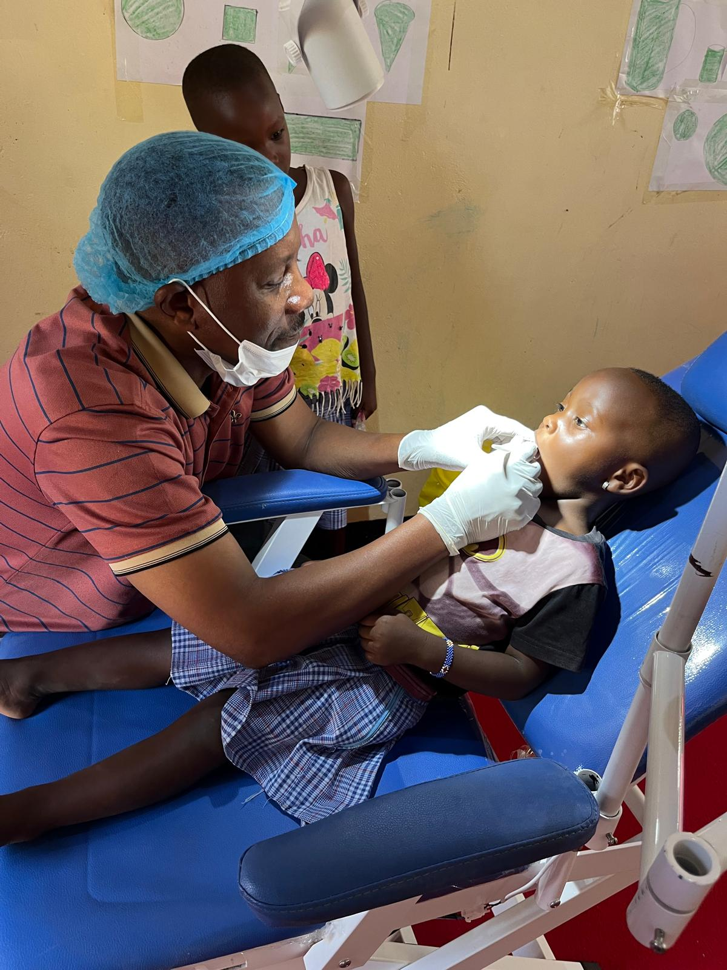
Tanzániában sok ember – különösen a vidéki térségekben – korlátozottan fér hozzá a fogászati ellátáshoz a megfelelően képzett szakemberek és a szükséges erőforrások hiánya miatt. A helyes szájhigiénés gyakorlatokkal kapcsolatos alacsony szintű ismeretekkel párosulva mindez hozzájárul a fogszuvasodás és az ínybetegségek magas előfordulási arányához.

